Предмет: Објашњење – јавна набавка број 108/14, чији је предмет набавка услуга – Обезбеђење Back-up линкова

Захтев за појашњење :

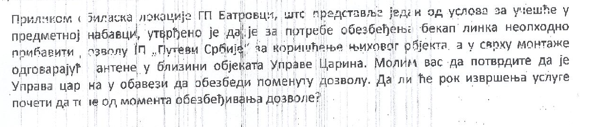
О д г о в о р

Уколико је за повезивање локација које су предмет јавне набавке неопходно обезбеђивање дозвола за коришћење објеката ЈП „Путеви Србије”, Управа царина преузима обавезу да исту прибави уз комуникацију са поменутим предузећем. При томе рок за извршење услуге обезбеђења Back-up линкова почиње да тече од момента прибављања дозволе од ЈП „Путеви Србије”.

